Уважаемые Председатели СНТ
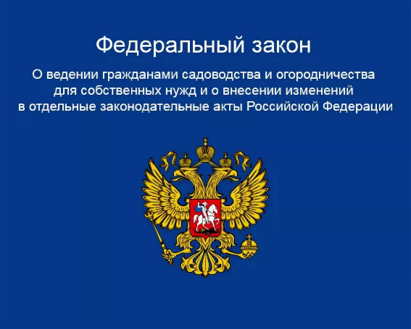
Информируем вас о том, что с 1 января 2019 года вступает в силу Федеральный закон № 217-ФЗ «О ведении гражданами садоводства и огородничества для собственных нужд и о внесении изменений в отдельные законодательные акты Российской Федерации» за исключением отдельных положений, вступающих в силу в иные сроки.

Обязательства Садоводческих некоммерческих товариществ (СНТ) возложенные в рамках закона:
• каждое СНТ будет обязано открыть расчетный счет в банке;
• оплата взносов садоводами (в том числе, не членами СНТ) будет разрешена только на расчетный счет СНТ;
• СНТ будет обязано вести отдельный учет целевых взносов садоводов на расчетном счете.

30 октября 2018 года ПАО «Почта Банк» и Союз садоводов России заключили долгосрочное соглашение о сотрудничестве в социально-экономической сфере.

В РАМКАХ СТРАТЕГИЧЕСКОГО ПАРТНЕРСТВА ДОСТИГНУТЫ ДОГОВОРЕННОСТИ:
• О реализации совместных социально-экономических проектов и программ в регионах;
• Об улучшении качества и доступности финансовых услуг для садоводческих, огороднических и дачных некоммерческих объединений;
• О повышении финансовой грамотности населения, включая повышение квалификации сотрудников СНТ, осуществляющих расчётные платежи.

В настоящее время в Почта Банке создана рабочая группа, которая разрабатывает проект комплексного обслуживания СНТ.
Основные задачи проекта:
• создание единой платформы для проведения собраний в электронном виде;
• реализация возможности дистанционного сбора средств в СНТ;
• ведение учета расходов товарищества в режиме реального времени;
• специальные условия расчетного обслуживания;
• привилегии от партнеров для бухгалтерского сопровождения/ сдачи отчетности и другим необходимым смежным небанковским сервисам.

До момента согласования и утверждения специального тарифного плана, а также с целью наиболее комфортного открытия расчетных счетов СНТ в Почта Банке, во исполнение требований 217-ФЗ, предлагаем следующий вариант взаимодействия:
- Проведение консультаций Председателей СНТ о порядке открытия и обслуживания счета, а также обучение пользованию приложением «Почта Банк Бизнес» в сети интернет и мобильном банке:
- Рябкова Анна – 8 (911) 561-87-28, (e-mail: ryabkovaae1@pochtabank.ru)
- Ивакина Мария – 8 (902) 197-68-04, (e-mail: ivakinams@pochtabank.ru)
- Данилов Олег – 8 (921) 078-55-63, (e-mail: danilovoa@pochtabank.ru)
- Попова Анна – 8 (921) 078-55-71, (e-mail: popovaan3@pochtabank.ru)
- Рыков Евгений – 8 (964) 296-79-97, (e-mail: rykovea@pochtabank.ru)

- Передача со стороны СНТ предварительного списка документов для подготовки комплекта документов для подписания:
- Паспорт Председателя СНТ (сканированные страницы с фото и всеми прописками);
- Контактная информация:
- Наименование СНТ;
- ИНН СНТ;
- E-mail;
- Номер мобильного телефона Председателя СНТ.

- Проведение встречи с целью подписания пакета документов
Для подписания документации предлагаем использовать площадку Почта Банка по адресу: г. Архангельск, наб. Северной Двины, д. 30, Бизнес-центр «Айсберг», 3 этаж, оф. 307.
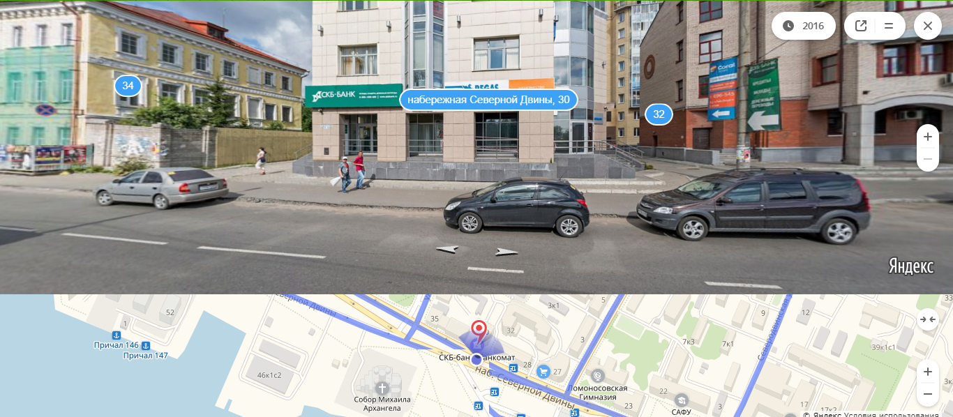
Для СНТ, территориально удаленных от Архангельска, предлагаем для определения места подписания и предоставления полного пакета документов связаться с нами по телефонам, указанным в разделе I.

Перечень документов, необходимых для открытия расчетного счета:
- Паспорт Председателя СНТ (страницы с фото и всеми прописками);
- Действующий Устав СНТ и все изменения к нему, не вошедшие в последнюю редакцию (все страницы, а также страницы с печатями (штампами) налоговой на обороте);
- Оригинал Реестра членов СНТ на текущую дату, подписанный Председателем СНТ (все страницы);
- Протокол общего собрания членов СНТ об избрании членов Правления СНТ;
- Решение Правления СНТ об избрании Председателя СНТ;
- Приказ о вступлении в должность Председателя СНТ;
- Лицензии (при наличии).

До момента утверждения спецтарифа для СНТ:
- Используем любой из доступных для подключения тарифных планов (стартап, гуру, бизнес-класс) на усмотрение СНТ – первые 2 месяца бесплатно для всех (тарифы прилагаются).
- С момента введения спецтарифа для СНТ – переход на данный тарифный план.

В заключение хотим процитировать
Президента – Председателя Правления Почта Банка Дмитрия Руденко:
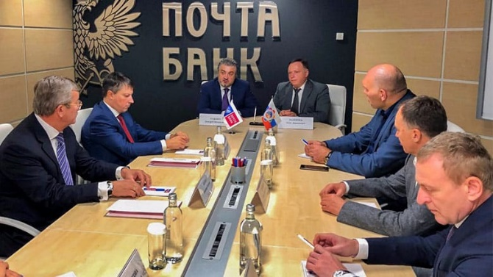
«Почта Банк работает по всей стране и активно развивает региональную сеть на базе отделений Почты России. В 83 субъектах страны действует уже более 16 тыс. точек.
При этом особое внимание мы уделяем развитию финансовых услуг и сервисов в малых и удаленных населенных пунктах, чтобы сделать их доступными каждому жителю страны.
Более 80% точек банка расположены в сельской местности и небольших городах, как и многие садовые товарищества. По разным оценкам, сегодня в нашей стране насчитывается более 100 тыс. СНТ, членами которых являются более 20 млн человек. А с учетом членов их семей это более 60 млн чел. Это перспективный и очень привлекательный сегмент для нас как с точки зрения расчетного обслуживания товариществ, так и предоставления услуг гражданам. Уверен, что наше партнерство с Союзом садоводов России будет долгосрочным, взаимовыгодным и принесет пользу всем участникам процесса».

